一、交易账户主菜单的排序修改：

1、交易方交易账户（默认页面“商品买卖”的“商品买入”）

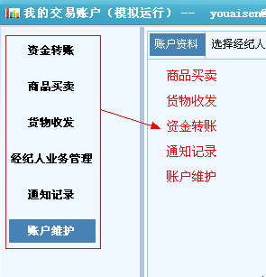  
2、经纪人交易账户（默认页面“经纪人业务管理”的“审核交易方资料”）

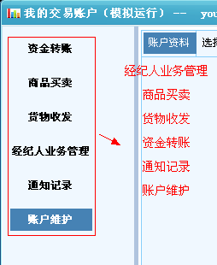

二、发布《预订单》、《投标单》等界面的相关修改：

1、打开“选择商品”弹窗，默认显示“自选商品”，交易方找到所需商品后，必须选择“合同期限”，如图所示：

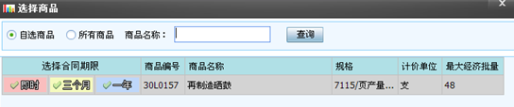

1.1在“选择商品”弹窗内，在列表左上方增加红色文字说明：

(1)请选择商品及对应的合同期限。

(2)搜索右边间距太小，与左边一致；搜索模块与列表模块，左右与窗口的间距一致。  
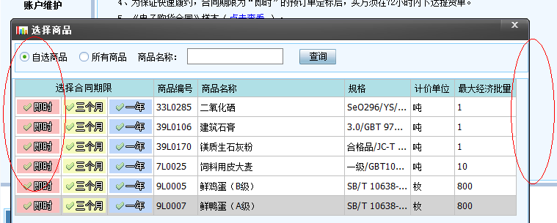

1.2当交易方将鼠标放置“√即时”、“√三个月”、“√一年”按钮处时，分别显示悬浮文字说明：

“√即时”：选择“即时交易”的，买方须在定标后3日内一次性下达完《提货单》，卖方须于收到《提货单》后24小时内一次性发货。

“√三个月”和“√一年”：选择“三个月”与“一年”的，买方可在《电子购货合同》到期前5天内随时提货；卖方收到《提货单》后须于系统确定的最迟发货日前发货。

1.3当交易方直接双击除“选择合同期限”列段外的其它列段位置时，弹出提示框：

|  |
| --- |
| 您当前选择的商品名称为“*****”，请选择一种合同期限；如需重新选择商品，点击“取消”返回。  即时 三个月 一年 取消 |

如交易方点击“取消”，提示框关闭，回到“选择商品”弹窗

如交易方点击选择了一种合同期限后，即直接进入发布《预订单》或《投标单》界面

1.4交易方选定商品后，在《预订单》、《投标单》界面的“合同期限”一栏增加红色文字提醒：

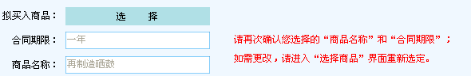

**2、所有界面的显示框内均增加虚字提醒，如图所示：**

2.1资金转账界面：

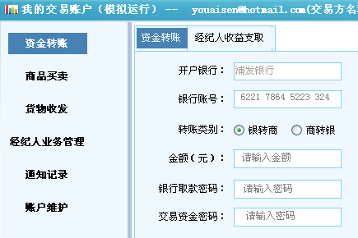

2.2商品买入界面

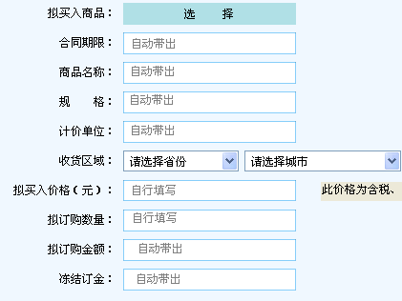

2.3商品卖出界面

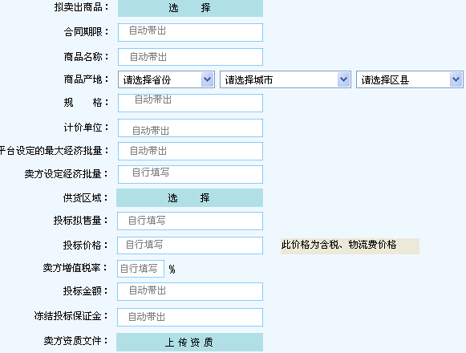

2.4“预订单管理”、“投标单管理”、“异常投标单”、“定标”、“清盘”界面

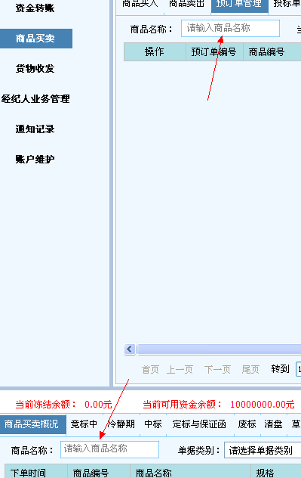

2.5货物收发界面

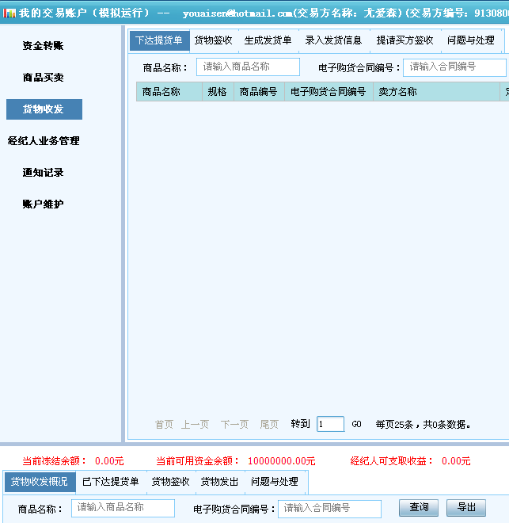

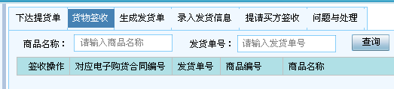

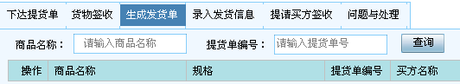

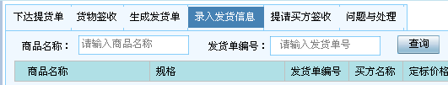

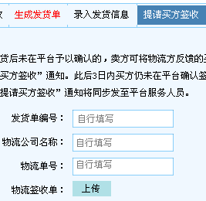

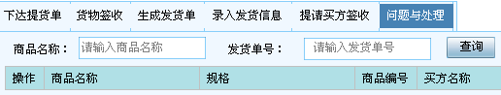

2.6经纪人管理界面

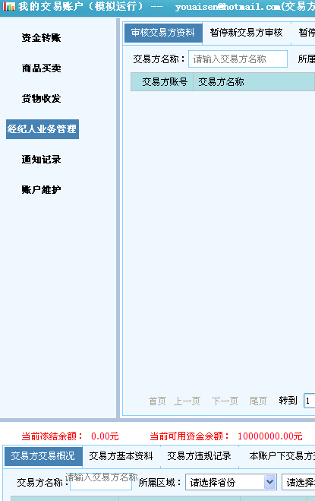

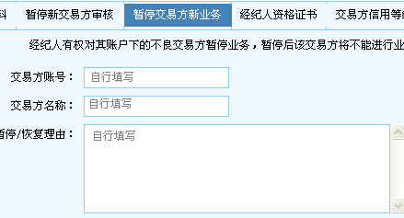

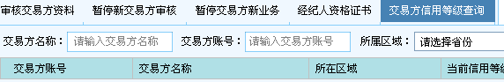

2.7通知记录界面

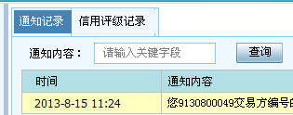

2.8账户维护界面

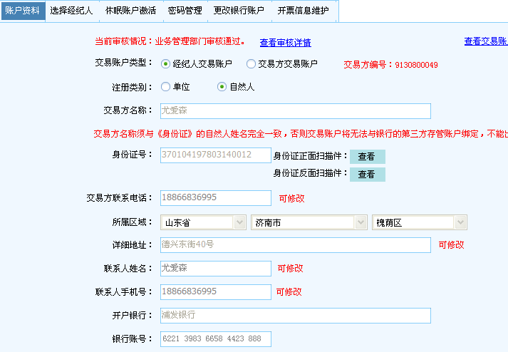

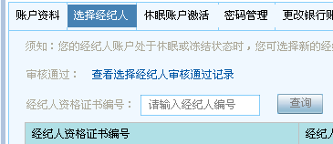

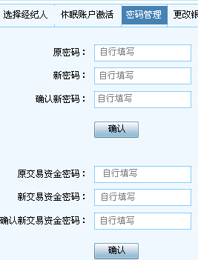

三、需增加注释模块  
1、商品买入  
 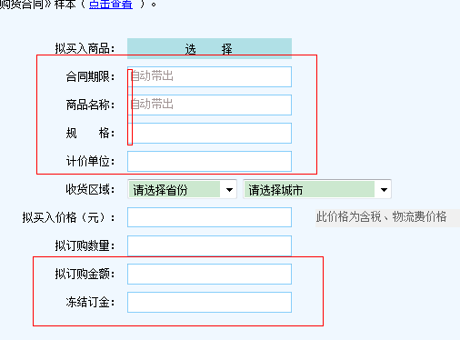  
2、商品卖出

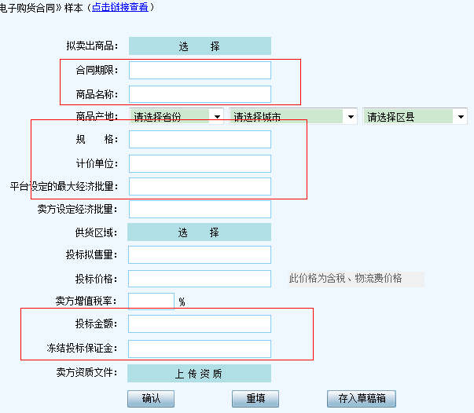  
3、三个月或一年的，以下标注注释为“自动带出”  
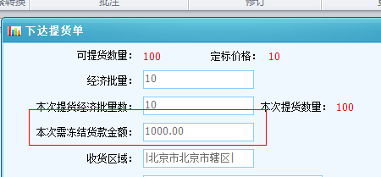

四、“商品详情”中的“加入自选商品”“验收货经验交流”字体改为闪动显示

五、关于是否增加卖方发布《投标单》可多选“合同期限”的功能说明：经事业部研究认为无需增加此功能。

1、如卖方在发布《投标单》时多选“合同期限”，只输入一次投标信息，则其发布的《投标单》无论是“即时”的还是“三个月”、“一年”的，价格、拟售量、供货区域、经济批量都是一个数值，虽然增加了卖方在这一商品上的中标概率，但作为卖方来讲在《投标单》管理上就会存在很多问题；

2、如卖方在发布《投标单》时多选“合同期限”，但需要分别输入价格、拟售量等信息，在用户体验上则与现在的设计没什么区别（目前设计的同一卖方发布同一商品的《投标单》所上传的资质，在下次发布时会自动带出，无需每次都上传），即如卖方有针对同一商品发布多种合同期限的《投标单》的需求，分次发布即可。